



一卡通产品规划方案

文档标识

文档名称 | 一卡通产品规划方案：2007年9月
版本号 | < >
状况

文档修订历史

版本 | 日期 | 描述 | 文档所有者
0.8 | 2007-9-19 | 在原有朱昀提供的草稿基础上整理 | 韩海东

此版本文档的正式核准

姓名 | 签字 | 日期

分发控制

副本 | 接受人 | 机构

目 录
1. 总述 4
1.1 背景 4
1.2 现状及问题 4
1.3 发展规划 4
2. 市场 4
2.1 国内目标市场 4
2.2 国外目标市场 5
2.3 竞争对手及同类产品 5
2.4 竞争地位 5
2.5 渠道和分销商 5
3. 产品策略 5
3.1 组合分析 5
3.2 远景、目标和目的 5
3.3 产品定位选择 5
3.4 总体策略及其理由 6
4. 一卡通机构 6
4.1 销售团队 6
4.2 售前及产品规划团队（产品经理） 6
4.3 实施团队 6
4.4 二次开发及产品维护团队 6
4.5 产品研发团队 6
4.6 售后服务及热线支持团队 7
5. 一卡通相关流程 7
5.1 一卡通采购流程 7
5.2 一卡通实施流程 7
5.3 一卡通产品开发流程 7
6. 产品研发规划 7
6.1 产品框架规划（现状及改进方向） 7
6.2 产品功能划分（现状及改进方向） 7
6.3 产品需求规划（现状及改进方向） 8
6.4 产品版本规划（现状及改进方向） 8
6.5 产品设计规划（现状及改进方向） 8
6.6 产品性能规划（现状及改进方向） 8
6.7 产品质量保证规划（现状及改进方向） 8
6.8 产品发布规划（现状及改进方向） 8
7. 国际化考量 9
7.1 国际市场及一卡通利润预测 9
7.2 国际市场同类竞争对手优势对比 9
7.3 国际化销售策略 9
7.4 国际化实施策略 9
7.5 国际化产品策略 9
7.6 国际化维护策略 9
8. 财务分析 9
8.1 财务分析 9
8.2 销售成本预测 10
8.3 开发成本预测 10
8.4 实施成本预测 10
8.5 维护成本预测 10
8.6 市场定价和利润预测 10

总述

背景

现状及问题

现状
- 市场前景良好，在行业中有一定的潜力
- 公司高层领导的重视
- 是占领高校信息化领域的拳头产品
- 同类项目多，具备产品化条件
- 目前实施和在实施的客户累计达到11家

问题
- 商务合同的问题
- 硬件设备的采购和集成问题

- 产品过程以开发主导市场
- 产品不是单纯的软件系统
- 缺少产品化管理
- 前期规划不好，许多现有功能实现不合理
- 部门间职权不清
- 研发团队力量不足
- 产品本身的产品化程度不高
- 产品开发相关问题

产品化目标
- 提高产品化程度
  - 产品团队结构完整化，角色职责明晰化
  - 产品流程制度化
  - 产品配套规范，齐全
  - 提高产品成熟度
- 提升产品理念及丰富产品功能
- 树立公司品牌，建立一卡通高端品牌形象
- 走国际化的道路

市场（今年总结和未来的预测）

国内目标市场
- 高校
- 高校目标市场分类
- 高校一卡通系统应用现状
- 客户对产品包的欲望和需要
- 高校信息化资金来源
- 大中型企业

国外目标市场
- 高校：身份识别（成熟产品，已广泛在国外大学中应用）
- 高校：消费？（尚未在互联网中找到有大面积应用的实例）

竞争对手及同类产品
- 新中新
- 新开浦
- 广东智慧
- 汇多

竞争对手对比
- 领导的软件供应厂商
- 与硬件厂商合作关系

渠道和分销商
- 上海：直接销售和实施
- 地方：合作伙伴

财务分析（收入&成本-今年和未来的预测）
收入分析
成本分析
定价策略

财务分析
- 销售量（硬件、软件）
- 软件license收入
- 实施收入
- 服务收入

销售成本预测
- 销售人头数预算

开发成本预测
- 产品规划人头数和产品开发人头数预算
- 产品规划成本
- 新版本开发成本
- 发布成本

实施成本预测
- 实施人头数预算
- 现场实施成本
- 二次开发成本

维护成本预测
- 维护人头数预算
- 热线支持成本
- 客户现场支持成本
- 定期回访客户成本

市场定价和利润预测

一卡通产品组织架构
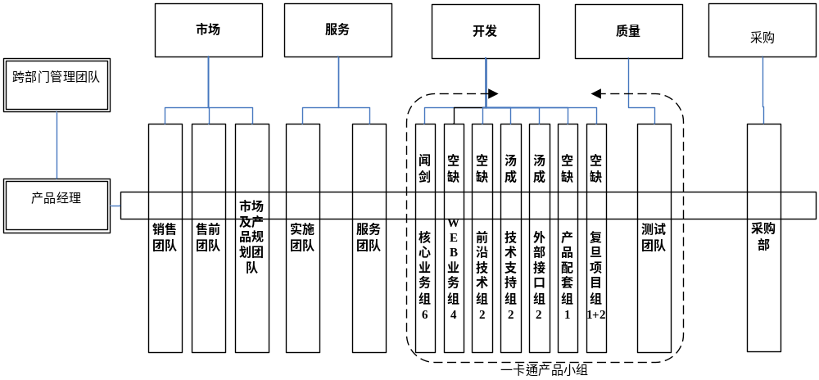

销售和市场
- 销售团队
  - 目标潜在客户的跟踪
  - 定期维护客户关系
- 售前团队
  - 配合销售进行售前技术支持
- 市场及产品规划团队
  - 市场研究
  - 收集客户需求
  - 规划产品版本
  - 产品发布
  - 演示材料及市场活动
  - 客户DEMO和产品介绍

实施和服务
- 实施团队
  - 实施项目管理
  - 一卡通硬件弱电实施
  - 客户一卡通系统规划
  - 一卡通软件部署
  - 客户数据导入
  - 一卡通系统现场测试
  - 客户培训及上线指导
- 服务团队
  - 电话支持客户
  - 客户现场支持
  - 定期回访客户

产品研发
- 核心业务开发
- WEB业务开发
- 外部接口开发
- 前沿、难点技术研究
  - 接受产品规划团队的开发任务
  - 开发新版本（需求、设计、编码）
  - 测试及发布GA版本
  - 前沿、关键技术的研究
- 实施服务技术支持
  - 接受客户个性化需求
  - 开发客户化模块
  - 修改发布产品存在的缺陷
  - 发布Service Pack包

质量控制
- 测试
  - 开发组交付的产品测试
  - 产品配套的检验和测试
- SQA
  - 产品流程的制定和监督
  - SQA

产品策略

组合分析
- 在大型校园/企业一卡通高中端市场切入，体现金仕达的高端品牌形象。
- 技术上以软件为架构的新一代一卡通策略。
- 走开放的路线，冲击目前一卡通市场上多数厂商不成熟的硬件产品绑定路线
- 软件集成成熟硬件的战略，在硬件上不重复投入。和某些硬件厂商保持良好的合作战略关系，和某些软硬件厂商保持竞争地位。

远景、目标和目的

产品定位选择

总体策略及其理由

一卡通相关流程

一卡通采购流程

一卡通实施流程

一卡通产品开发流程

产品研发规划

产品框架规划（现状及改进方向）
- 核心平台框架
- 外围紧密子系统（WEB系统）框架
- 第三方接口

产品功能划分（现状及改进方向）
- 消费交易
- 身份识别
- 信息服务
- 决策支持
- 流程整合

产品需求规划（现状及改进方向）
- 整合现有项目系统
- 挖掘潜在需求
- 产品任务书
- 行业标准

产品版本规划（现状及改进方向）
- V版本计划
- R版本计划

产品设计规划（现状及改进方向）
- 软件设计
- 软件重用
- OEM对外合作
- 硬件设计（卡片）

产品性能规划（现状及改进方向）
- 负载均衡
- 数据库性能
- 前置机性能
- 硬件性能

产品质量保证规划（现状及改进方向）
- 过程评审、跟踪
- SQA
- QC

产品发布规划（现状及改进方向）

国际化考量

国际市场及一卡通利润预测
美国市场？
欧洲市场？
亚洲市场？
拉丁美洲市场？

国际市场同类竞争对手优势对比

国际化销售策略
SunGard HE代理

国际化实施策略
Local consultant

国际化产品策略
软件为主
与当地硬件接口
以消费系统为主？以其他应用系统为主？

国际化维护策略
- Call center
- Local support

